БЕЛОРУССКИЙ ГОСУДАРСТВЕННЫЙ УНИВЕРСИТЕТ ИНФОРМАТИКИ И РАДИОЭЛЕКТРОНИКИ

Кафедра ЭТТ

**РЕФЕРАТ**

**На тему:**

**«Пространственно-временная и поляризационная структура сигналов. Характеристика временной структуры сигналов»**

МИНСК, 2008

Сигналы в системах (зондирующий, сигнал подсвета, запросный, ответный, собственное радиоизлучение объекта наблюдения, отраженный сигнал и т.п.) являются электромагнитными полями, которые характеризуются временной и пространственной структурой. Кроме того, электромагнитное поле, являясь векторным, в отличие, например, от скалярного акустического поля, характеризуется еще и поляризационной структурой. Следовательно, модель сигнала должна отражать его временную, пространственную и поляризационную структуру:



Здесь - вектор напряженности электрического (магнитного) поля, в общем случае эллиптически поляризованного (рис. 1.1), который может быть разложен на две ортогонально поляризованные составляющие, каждая из которых характеризуется своей амплитудой и фазой:



где - поляризационный базис - пара ортонормированных векторов и единичной длины,



Е1 , Е2 - комплексные числа (координаты) вектора в базисе являющиеся проекциями вектора на направления ортов и соответственно:



Обычно применяемые разложения в базисе из двух линейно поляризованных компонент или двух поляризованных по кругу компонент являются лишь частными случаями.

Меняя амплитуды и фазы (управляя амплитудами и фазами) ортогонально поляризованных колебаний (волн) с линейной поляризацией, получаемых, например, с помощью горизонтально и вертикально расположенных вибраторов, или с круговой поляризацией, получаемых, например, с помощью спиральных излучателей с правозаходной или левозаходной спиралью, можно формировать необходимую поляризационную структуру излучаемого сигнала и управлять ею.

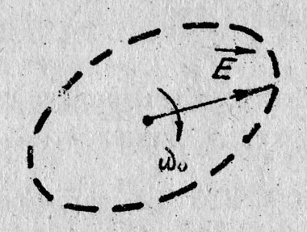

Рис.1. Годограф – траектория, описываемая концом вращающегося с угловой скоростью ω0 вектора напряжённости электрического (магнитного) поля эллиптически поляризованной волны.

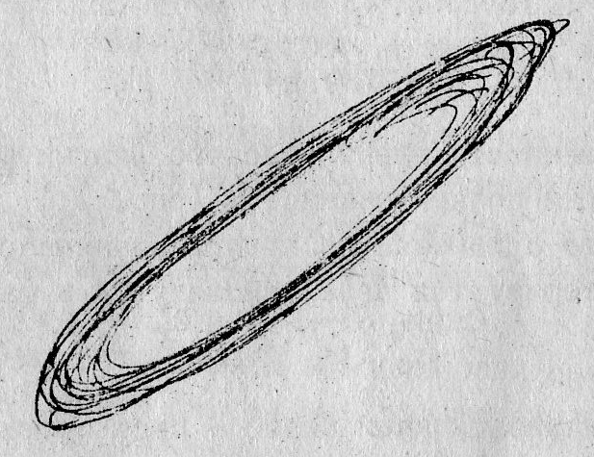

Рис.2. Поляризационная структура электромагнитного поля при случайных коррелированных комплексных амплитудах ортогонально поляризованных составляющих.

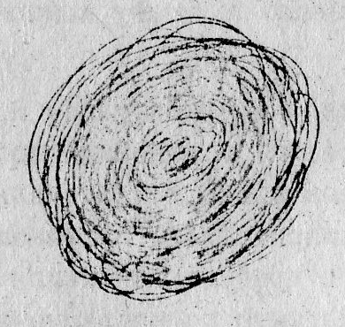

Рис.3. Поляризационная структура электромагнитного поля при независимых комплексных амплитудах ортогонально поляризованных составляющих.

В общем случае комплексные амплитуда ортогонально поляризованных колебаний (Е1, Е2) могут быть функциями времени, в том числе случайными. При этом поляризационный эллипс (его форма и ориентация) меняется во времени. При случайном характере комплексных амплитуд поляризационный эллипс размывается, причем степень его размытости определяется степенью коррелированности случайных амплитуд E1(t) и Е2(t)

При независимых комплексных амплитудах электромагнитная волна становится хаотически поляризованной.

Пространственная структура сигнала описывается амплитудно-фазовым распределением поля на раскрыве антенной системы (передающей или приемной)



где x, у – координаты раскрыва антенны.

Наиболее часто используемыми амплитудными и фазовыми распределениями поля на раскрыве антенны являются:

- амплитудное равномерное распределение (рис. 4)

, ,



где x, y – размеры раскрыва;

- амплитудное колоколообразное (гауссово) распределение (рис. 5)



где Xэф, Yэф – эффективный раскрыв антенны удовлетворяющий условию



- амплитудное косинусоидальное распределение m-й степени (рис. 6)

, , ,



причем



- фазовое равномерное распределение, соответствующе не наклоненному плоскому волновому фронту (рис.7)

, , ;



- фазовое линейное распределение, соответствующее наклоненному плоскому волновому фронту (рис. 8)

,



причем согласно рис. 2.2.8

,



аналогично

;



- фазовое квадратичное распределение, соответствующее сферическому волновому фронту (рис. 9)

,



причем согласно рис.2.2.9

,



аналогично

,



где R – радиус сферического волнового фронта, знак «+/- « соот­ветствует положению сферического фронта относительно раскрыва антенны.

В общем случае амплитудно-фазовое распределение поля на раскрыве антенны может быть не только детерминированным, но и случайным, что подробно будет рассмотрено при изложении вопросов пространственной обработки сигналов.

Временная структура сигнала характеризуется амплитудно-фазовыми законами регулярной U(t) и случайной М(t) модуляции:



Регулярная модель отражает первичную амплитудно-фазовую модуляцию при формировании сигнала, а случайная модель, как правило, отражает вторичную амплитудно-фазовую модуляцию, приобретаемую сигналом в процессе его распространения и отражении:



Будем считать результатом регулярной модуляции периодическую последовательность N одиночных радиосигналов, каждый из которых характеризуется законом модуляции U0(t):

,



причем



где Тп - период следования (повторения) одиночных сигналов,

Е0, - амплитуда, частота, начальная фаза одиночных сигна­лов.



**Основные характеристики временной структуры сигналов**

Основными характеристиками временной структуры сигналов _А_яя­ются: длительность Т0, мощность Р0, энергия Э0, спектр G(ω), амплитудно-частотный спектр , фазочастотный спектр , корреляционная функция (функция рассогласования) C(τ), время кор­реляции τ0, энергетический спектр S(ω) , ширина спектра ∆f0, функция неопределенности ρ(τ,F), эффективная ширина сечений фун­кции неопределенности ∆τ и ∆f.



Длительность сигнала определяется как основание прямоугольни­_А, площадь которого равна площади под кривой квадрата амплитуд­ного закона модуляции (рис. 10):

, .



Мощность сигнала определяется как усредненная во времени мгно­венная мощность сигнала

.



Условно считаем амплитуду сигнала Ео приведенной к нагрузке в один Ом.

Энергия сигнала определяется как проинтегрированная во време­ни мгновенная мощность сигнала

.



Спектр сигнала характеризует распределение комплексных ампли­туд (амплитуд и фаз) спектральных составляющих по частоте и опре­деляется как прямое преобразование Фурье от сигнала:



где

- спектр закона модуляции сигнала.



Таким образом, спектр сигнала есть смещенный по частоте на величину несущей частоты ω0 спектр закона модуляции сигнала.

Различают амплитудно-частотный спектр сигнала (АЧС)



и фазочастотный спектр сигнала (ФЧС)



Корреляционная функция (функция рассогласования) сигнала есть усредненное во времени произведение двух сигналов, рассовмещенных по времени на величину τ:



где

- корреляционная функция закона модуляции сигнала.



Обратим внимание, что С(0) = 1.

Время корреляции и сигнала определяется как основание прямоу­гольника, площадь которого равна площади правого или левого «крыла» корреляционной функции (рис. 11)

.



Энергетический спектр сигнала характеризует распределение мощности спектральных составлявших по частоте и определяется как прямое преобразование Фурье от корреляционной функции сигнала:

,



где

- энергетический спектр закона модуляции сигнала.



Энергетический спектр пропорционален квадрату амплитудно-час­тотного спектра сигнала



Ширина спектра закона модуляции сигнала определяется как основание прямоугольнике, площадь которого равна площади под кри­вой энергетического спектра при одинаковой высоте и оказывается обратно пропорциональной удвоенному времени корреляции сигнала (рис. 12):



Функция неопределенности (функция Вудворда) сигнала есть квадрат модуля двумерной функции рассогласования С(τ,F) сигнала

,



которая является усредненным по времени произведением двух сигна­лов, рассовмещенных во времени на величину τ и по частоте на величину F:



Функция неопределенности в общем случае представляется поверхно­стью неопределенности (рис. 13).

Обратим внимание, что двумерная функция рассогласования C(τ,F) и функция неопределенности ρ(τ,F) являются нормированными:

, .



Функция неопределенности обладает рядом фундаментальных свойств.

Свойство 1. Сечение функции неопределенности плоскостью F = 0 (вдоль оси τ) есть квадрат модуля функции рассогласования:



Ширина этого сечения (в первой приближении) обратно пропорциональ­на ширине спектра сигнала:



Свойство 2. Сечение функции неопределенности плоскостью τ = 0 (вдоль оси F) есть нормированный энергетический спектр квадрата амплитудного закона модуляции:



Ширина этого сечения обратно пропорциональная длительности сигнала:



Свойство 3. Функция неопределенности обладает свойством центральной симметрии:



Это свойство удобно иллюстрировать, используя диаграмму неопределенности. Диаграммой неопределенности называют сечение поверхности неопределенности горизонтальной плоскостью, параллельной плоскости τ, F, на таком уровне, при котором ширина этого сечения вдоль осей τ и F равна ∆t и ∆F соответственно. Диаграм_А неопределенности, удовлетворяющая свойству № 3, имеет форму эллипса, симметрично расположенного относительно центра (начала координат) (рис. 14).

Свойство 4. Объем тела неопределенности равен единице:



Это свойство (или принцип) неопределенности означает, что никакие способы временной модуляции сигнала не могут изменить объема его тела неопределенности. Они способны лишь перераспределить этот объем над плоскостью (τ,F ). Вудворд это свойство образно характеризовал так : «Тело неопределенности подобно куче пес_А, форму которой можно изменять, но при этом невозможно избавиться даже от одной песчинки».

**ЛИТЕРАТУРА**

1. Сиверс А.П. Проектирование радиоприемных устройств, М., Радио и связь, 2006.
2. Чердынцев В.В. Радиотехнические системы. – Мн.: Высшая школа, 2008.
3. Радиотехника и электроника. Межведоств. темат. научн. сборник. Вып. 22, Минск, БГУИР, 2004.